Министерство науки и высшего образования РФ

Федеральное государственное бюджетное

образовательное учреждение высшего образования

ВЯТСКИЙ ГОСУДАРСТВЕННЫЙ УНИВЕРСИТЕТ

Факультет автоматики и вычислительной техники

Кафедра радиоэлектронных средств

Отчёт по лабораторной работе №2

**Обработка изображений**

дисциплина «Проектирование устройств и систем на цифровых сигнальных процессорах»

|  |  |  |
| --- | --- | --- |
| Выполнил студент гр.ИНБс-5301: |  | /Четверикова К. Д./ |
| Проверил: старший преподаватель кафедры систем автоматизации управления |  | /Земцов М. А./ |

Киров 2023

**Цель:** изучение дискретного косинусного преобразования изображения; получение навыков обработки изображений на DSK.

**Ход работы**

Программный код приведён в [Lab_rab/Лабораторная работа 2/Код at main · KsuChet/Lab_rab · GitHub](https://github.com/KsuChet/Lab_rab/tree/main/%D0%9B%D0%B0%D0%B1%D0%BE%D1%80%D0%B0%D1%82%D0%BE%D1%80%D0%BD%D0%B0%D1%8F%20%D1%80%D0%B0%D0%B1%D0%BE%D1%82%D0%B0%202/%D0%9A%D0%BE%D0%B4)

**1 Формирование файла-пробника**

В первую очередь необходимо преобразовать полутоновое изображение в удобный для обработки формат. Реализовано это через скрипт Matlab.

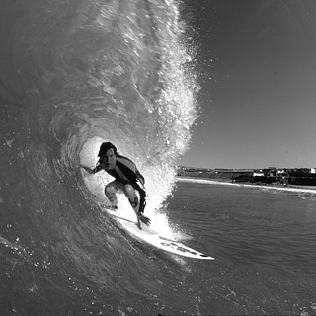

Рисунок 1 – Исходное изображение

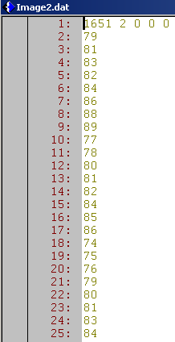

Рисунок 2 – Данные для обработки

**2 Обработка данных**

Далее, необходимо преобразовать входные данные по алгоритму дискретного косинусного преобразования в частотную форму. Для загрузки файла из которого данные будут читаться в память, необходимо выставить Probe Point в месте, до обработки данных.

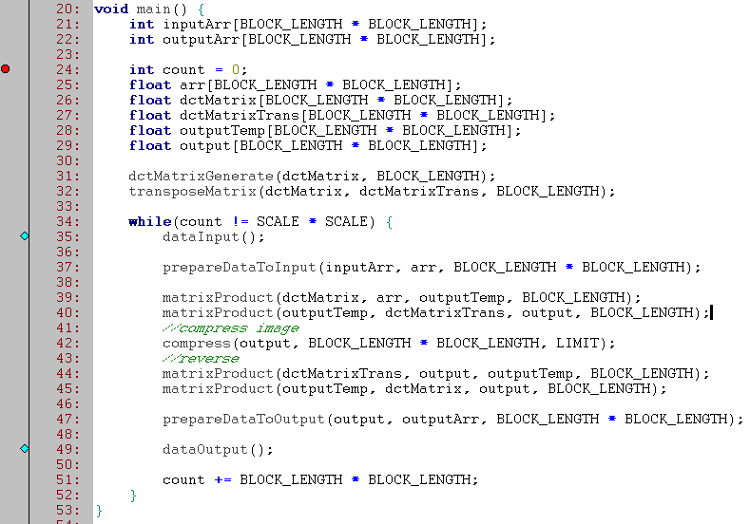

Рисунок 3 – Места расположения Brake Point и Probe Point

Brake Point в 24 строке служит для паузы в выполнении программы, в ходе которой можно будет установить адреса входного inputArr и выходного outputArr массивов.

После установки точек, показанных на рисунке 3, нужно пересобрать проект (Rebuild All), чтобы в проекте эти точки стали доступны. Потом заходим в пункт меню File IO (рисунок 4).

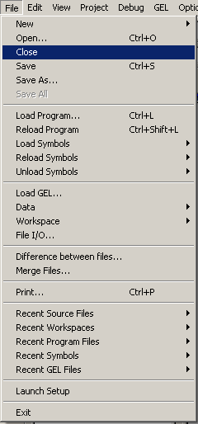

Рисунок 4 – Пункт меню File IO

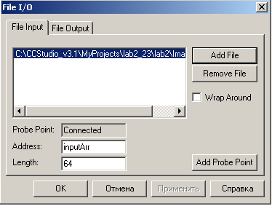

Рисунок 5 – Настройки для входного файла

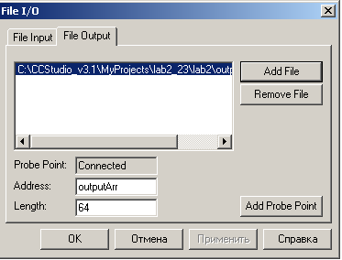

Рисунок 6 – Настройки для выходного файла

После данных действий, можно продолжать выполнение программы с точки останова, о которой говорилось ранее. Функции dataInput и dataOutput служат заглушками, на которых ставятся Probe Point.

**3 Результаты работы**

В результате получились следующие выходные данные (рисунок 7).

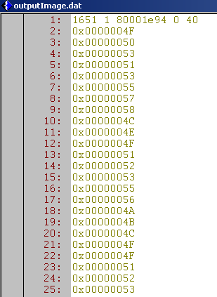

Рисунок 7 – Пример выходных данных

Потом, используя скрипт Python, получаем следующие восстановленные изображения.

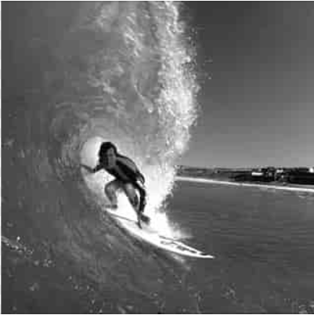

Рисунок 8 – Сжатие до 13 значащих элементов из 64

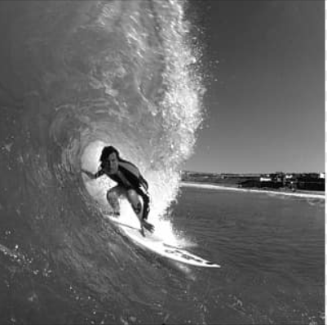

Рисунок 9 – Сжатие до 40 значащих элементов из 64

**Выводы:**

Было изучено дискретное косинусное преобразование изображения. Были получены навыки обработки изображений на dsk. Дискретное косинусное преобразование заключается в переводе значений пикселей полутонового изображения в частотную область.

Сжатие происходит путём зануления определённого числа составляющих “спектра” изображения. Чем больше составляющих остаётся, тем меньше сжатие и тем качественнее восстановленное изображение.

Загрузка изображения в память происходит посредством его преобразования в числовую последовательность, состоящую из строк в виде dat-файла.

Подобный алгоритм сжатия использует формат jpeg. Также, изображение можно вывести в ccs с помощью окна graph – image.